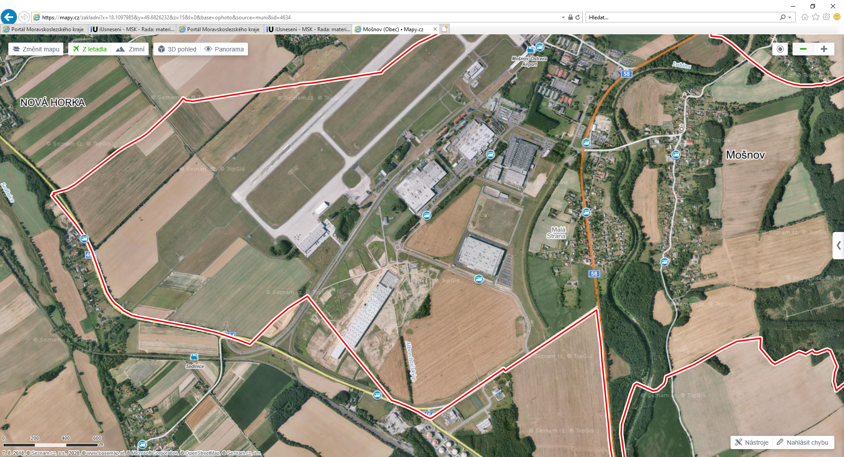

**multimodální cargo – OAMP s.r.o.**

**pozemky ve vlastnictví ENES Cargo a.s.**

**pozemky k vybudování leteckého carga**